Nótulas arqueológicas
Estação luso-romana em Fiães
EM 2 de de novembro último, visitei no Monte de Santa Maria, junto da povoação de Vilar, Fiães (concelho da Feira), uma estação luso-romana, para cuja descoberta, feita pouco antes e anunciada na imprensa da Feirai chamara a minha atenção o sr. Herculano Francisco d'Oli-veira, aluno da Faculdade de Letras do Porto, o qual me acompanhou, com outras pessoas, nessa excursão.
Algumas semanas antes, o sr. padre Abel de Pinho, de Vilar, tendo mandado proceder a trabalhos agrícolas no monte, junto da ermida de Santa Maria, foi informado pelos trabalhadores de que se descobriam paredes que estavam enterradas, e de que apareciam cacos, moedas, etc. Com louvável curiosidade, aquele sacerdote determinou que se tratasse metodicamente de pôr a nu os restos arqueológicos que se fossem encontrando, e novos achados surgiram, cuidando o referido eclesiástico de os recolher em

90
REVISTA DE ESTUDOS HISTÓRICOS

sua casa, ao abrigo de irreverências ignaras. A despeito das suas ordens, não se evitou, porém, que alguns objectos sofressem lamentável extra-

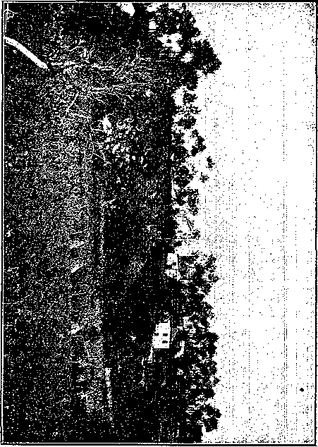

vio. Vi algumas moedas nas mãos de camponeses curiosos ou ávidos de lucro.
Entretanto fora possível isolar e reconstituir

REVISTA DE ESTUDOS HISTÓRICOS 91
em grande parte as paredes de dois recintos quási quadrados, contíguos apenas numa pequena parte duma das faces, onde se abria uma porta de comunicação. A figura 1 dá um aspecto do monte, visto do lado de poente. A norte da capela (que se vê no centro) e mesmo junto dela, é o local, onde se encontraram as ruinas indicadas. Estas, com uma grande porção já reconstituída, podem examinar-se parcialmente na fig. 2, na qual se vê à direita a parede da capela. A comunicação entre os dois recintos descobertos vê-se bem quási no centro da estampa. Em alguns pontos a parede era feita de fiadas sucessivas de pedras dispostas obliquamente, um aspecto arquitectónico análogo às fiadas helicoidais das construções castrejas. A área de cada um dos recintos não podia exceder muito 15 a 20 metros quadrados.
O espólio arqueológico consistia, à data da minha visita, nó seguinte: objectos de pedra — mós manuais (fig. 3), afiadores, uma pequena esteia (fig. 3), com base trapezoidal alta e a extremidade superior perfurada no centro, arredondada e separada da base por um estrangulamento e por duas paralelas sinuosas, gravadas, havendo também linhas gravadas em torno do orifício; objectos de cerâmica—tegulae, imbrices, lazeres, dois pondera, uma placa furada, azas, fundos, bordos, gargalos, fragmentos de dolia, etc., havendo cerâmica micâcea, cerâmica fumigada, louça de pasta amarela fina, terra sigillata, louça pintada (branco em fundo

92
REVISTA DE ESTUDOS HISTÓRICOS

vermelho), e louça esmaltada fina; objectos de vidro — de tons avermelhado, esverdeado e azulado; objectos de metal — uma fibula de bronze, argolas de ferro e de bronze, algumas centenas
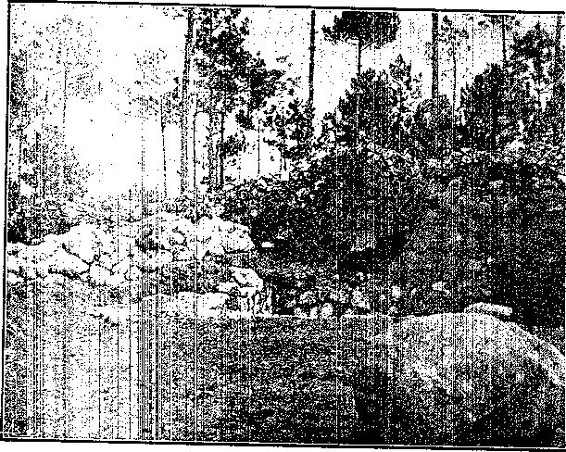
Fig. 2 —Ruínas das edí...
de moedas (entre as quais, muitas de imperadores do sec. IV), enxós, goivas, estoques, pregos e outros objectos de ferro e de bronze. Mais tarde apareceram mais objectos.
Em alguns fragmentos de louça arretina encontraram-se gravados filetes paralelos, dispostos em torno dos vasos e limitando, dum

REVISTA DE ESTUDOS HISTÓRICOS
93

lado ou de ambos, feixes de numerosas linhas paralelas transversais, rectilíneas ou curvas enviezadas (fig. 4).
A louça pintada fornece exemplares com

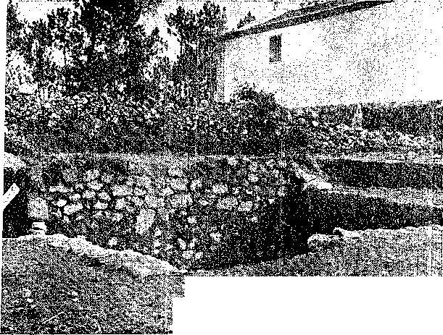
^^^i^F"^^-::^: •; ; â ^^\Jç,è»^> •>>"*> rjí. x;~ -x ••' •-.

reconstituídas em parte
ornatos espirais, outros com linhas onduladas entre paralelas, etc. Na cerâmica com ornatos gravados aparecem ainda: pequenos traços oblíquos incisos, dispostos em séries; traços entrecruz ando-se de modo a formarem uma rede de malhas romboidais; ornatos incisos de aspecto peninervado ou ramiforme; círculos concêntri-

94
REVISTA DE ESTUDOS HISTÓRICOS

cos rodados por um circuito de pequenas incisões oblíquas; ornatos pontuados em séries regulares marginando filetes contínuos; uma
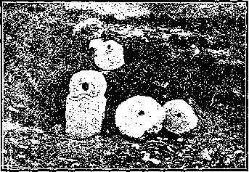
Fig. 3—Esteia e mós manuais
(As fotografias são do eng. Humberto Mendes Corrêa)
linha fechada e sinuosa, de aspecto estrelado, regular, formando seis lobos tendo uma circunferência inscrita; etc. (fig. 4).
Apareceram, nos fundos das casas, conchas, numerosas. Segundo me informaram, muitas moedas estavam numa saca de esteira, que não vi. No momento da minha visita ao recinto, um rapaz apanhou do solo uma moeda solta, de Constantino, que eu trouxe, com vários fragmentos cerâmicos encontrados na mesma ocasião, para o museu do Instituto de Antropologia da Universidade do Porto, onde deram também entrada alguns outros fragmentos e dois pondera do mesmo local, trazidos mais tarde pelo aluno da

REVISTA DE ESTUDOS HISTÓRICOS
95

Faculdade de Sciências, sr. Ruy Corrêa de Serpa Pinto.
Por quâsi todo o alto do monte surgem vestígios de antiga ocupação humana: restos de
l l v \ \\ \ \\ ,

v < t



Fig. 4 — Alguns ornatos da cerâmica (Des. do sr. Cipriano de Oliveira e Silva)
muros e paredes, alguns fragmentos cerâmicos, etc.
Na topografia havia as condições naturais para um velho castro. (1) O acesso em alguns pontos não era fácil, e na base do monte, entre
(1) Sobre os castros vide especialmente o meu livro
Os Povos Primitivos da Lusitania, Porto, 1924, pág. 269
e segs. ,.

96 . REVISTA DE ESTUDOS HISTÓRICOS
este e o Monte da Pedreira, serpeia um riacho, designado pelo povo com o. nome de Rio A’s Avessas, por se dirigir, não para O., para o lado do mar, mas para SE., desaguando no rio Ima, afluente do Douro. A extensa planura a leste do monte é alagadiça e fértil, e nela brotam a cerca de 300 metros a E.N.E. da referida colina, águas sulfurosas.
O aspecto do local e a sonoridade do solo ao choque permite suspeitar de qualquer velha construção relacionada com a nascente.
O povo, por mim ouvido, fala da existência na antiguidade, nesta região, de Romanos e Mouros, mas é possível que só a menção dos segundos tenha, como noutros lugares, uma origem tradicional. Uma velha mulher, a quem preguntei como explicava a aparição daqueles restos arqueológicos do monte de Santa Maria asseverou-me que antigos povoados tinham sido arrazados por um dilúvio.
Se a consagração daquele monte a Santa Maria pode ter distantes origens, sabido que remonta à época da reconquista cristã a designação de Terras de Santa Maria dada à região, a verdade é que o nome de Vilar (1) atesta talvez
(l) Na toponímia da região da Feira há possíveis vestígios de ainda mais remota permanência humana. Mencionemos os nomes das povoações de Anta, Fornos, etc.
Pretendeu-se que a Feira seria a antiga Lancobriga da época romana. Ali, segundo o Itinerário de Antonino, passaria uma via romana, que ligava Aeminium e
REVISTA DE ESTUDOS HISTÓRICOS 97
ainda muito mais remota génese, pois os acha-
dos agora feitos vem demonstrar claramente
que nos primeiros séculos da era cristã se agre-
miava no local uma população laboriosa e pací-
fica, que na sua .cultura bem revelava o papel
da colonização romana, então muito adeantada
e prestes a submeter-se ao poder dos invasores
bárbaros.
A louça arretina, os numismas, outros detalhes da fisionomia arqueológica, facultam preci-sões cronológicas. Foi-me asseverado que uma moeda de ouro, encontrada em tempos no local, era de Adriano (sec. II da era cristã), mas, como vimos, o maior número das agora encontradas é do sec. IV. Não é despropósito supor, no entanto, que o rústico povoado de indígenas, ou. vila de colonos cultivadores, que receberam, como aqueles, em certo dia, a influência do cristianismo, tivesse sido antecedido por um velho castro que na topografia tinha condições favoráveis.
A. A. mendes corrêa.
Cale. Veja-se, porém, o que sôbre Langobriga diz Leite de Vasconcelos (Religiões da Lusitânia, t. II, p. 34 e nota 3 dessa pág.). A localização dessa povoação ainda não está bem determinada.

